小伊智家

产品技术说明书

Ver 0.9

2021-03-03

目录

1. 概述 3

2. 系统概要 3

2.1系统功能 3

2.2硬件选型 4

2.3组网方式 4

3. 分系统设计 5

3.1处理中心（XiaoYi） 5

3.2环境监测模块（0100） 6

3.3入侵监测模块（0200） 8

# 概述

# 系统概要

## 2.1系统功能

整个系统由一个处理中心（“小伊”）和多个分布式部署的终端模块组成：

|  |  |  |
| --- | --- | --- |
| 节点 | 功能类型 | 功能 |
| 小伊 | 中心 | 收集、存储终端模块传来的各类数据，实现终端信息的自动化处理和监控、主人可以通过访问中心节点来获取家庭的动态感知并可以远程下达动作指令，实现与终端模块的交互 |
| 环境监测模块 | 采集 | 采集客厅、厨房、卧室的环境温度、湿度、CO及甲醛等有害气体浓度等数据 |
| 安防模块 | 采集 | 通过微波雷达+红外传感器识别移动生物体的存在并及时告警，主要布置在入户门、阳台、过道 |
| 家用摄像模块 | 采集 | 布置在客厅，定时或实时录制视频并转存到家用NAS存储，特别是当出现移动生物时可以及时触发视频录制 |
| 灯光控制模块 | 行动 | 根据主人语音或菜单指令控制灯光开关，或者根据光照强度自动控制灯光亮度。(指令由处理中心下发) |
| 电动窗帘模块 | 行动 | 根据主人语音或菜单指令自动开关窗帘。(指令由处理中心下发) |
| 无钥门禁模块 | 采集  行动 | 通过指纹、图像识别 来确认进入者的身份，从而自动开门 |

## 2.2硬件选型

|  |  |  |  |
| --- | --- | --- | --- |
| **节点** | **硬件选型** | **通信方式** | **供电方式** |
| 小伊盒子 | 树莓派3B+ | 有线RJ45 | 市电 |
| 环境监测模块 | NodeMCU（ESP8266）单片机  DHT22 传感器  MP-503传感器 | WIFI | 电池+降压模块 |
| 安防模块 | NodeMCU（ESP8266）单片机  RCWL-0516微波雷达  红外。。。 | WIFI | 电池+升压模块 |
| 视频监控模块 | 树莓派zeroW  双目红外摄像头  群晖DS-220j NAS存储 | 有线RJ45或WIFI |  |
| 灯光控制模块 | NodeMCU（ESP8266）单片机 | WIFI |  |
| 电动窗帘模块 | NodeMCU（ESP8266）单片机 | WIFI |  |
| 无钥门禁模块 | 树莓派zeroW | 有线RJ45或WIFI |  |

## 2.3组网方式

“小伊”与各终端模块之间通过家用WIFI（2.4GHz）组网，构成星型网络结构，各终端模块与“小伊”进行通讯。

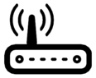

# 分系统设计

## 3.1处理中心（XiaoYi）

* 数据库

设备信息、传感器数据

* Flask门户

用户通过手机、电脑查看、控制智能设备

* 花生壳

用于手机虚拟域名访问

* 后台任务系统

开启UDP监听，收集监控数据、下发操作指令

### 3.1.1功能说明

* 设备注册

## 3.2环境监测模块（0100）

### 3.2.1功能说明

实时采集周围环境的温湿度数据，上传到中心端数据库，用户可以通过手机端查看当前的环境信息。模块能根据用户指令进行开关机，调整数据采集间隔。

### 3.2.2运行逻辑

当环境监测模块通电以后，首先连接WIFI，通过UDP与中心(主机名、默认端口) 进行通信：

1. 首先发送一条上线报文给中心，上线报文内容包括：设备号、设备类型、“SYN”标志、启停开关(关闭)、采集间隔(5分钟)
2. 中心发送上线确认报文，报文内容包括：设备号、设备类型、“ACK”，启停开关、采集间隔，完成两次握手。
3. （如果该模块是首次上线，则将在数据库中完成注册）
4. 模块收到ACK报文后，根据采集间隔，定时发送心跳报文
5. 如果启停开关处于开启状态，则在心跳报文之后发送传感器数据报文
6. 中心接收到数据后刷新“最近活动时间”
7. 接收中心发送的指令（启停开关、采集间隔修改）

数据入库

更新活动时间

上报心跳/数据 ACTIVE

修改参数：

启停开关状态、采集间隔

下发指令 SETUP

完成两次握手

按照中心下发的开关状态、采集间隔上报心跳/数据

首次上线，数据库中注册

上线确认ACK

上线SYN

### 3.2.3通信报文格式

|  |  |  |
| --- | --- | --- |
| **报文类型** | **发起方** | **报文格式** |
| 上线请求报文 | 终端 | {deviceCode:”66776c7a-c8f4-4143-bfac-b9813fdec4ef”,ip:”192.168.100.115”,do:”SYN”,deviceType:”0100”,onoff:”0(默认关闭)”,period:”300(默认值)”}  **66776c7a-c8f4-4143-bfac-b9813fdec4ef;192.168.100.115;SYN;0100;0;300** |
| 上线确认报文 | 中心 | {deviceCode:”66776c7a-c8f4-4143-bfac-b9813fdec4ef”,ip:”192.168.100.115”,do:”ACK”,deviceType:”0100”,onoff:”1(数据库值)”,period:”120(数据库值)”} |
| 活动报文 | 终端 | {deviceCode:”66776c7a-c8f4-4143-bfac-b9813fdec4ef”,ip:”192.168.100.115”,deviceType:”0100”,do:”ACTIVE”,onoff:”1”,period:”300”,dht22:[23.5,67.1,66.4],mp503:[0,0]}  66776c7a-c8f4-4143-bfac-b9813fdec4ef;192.168.100.115;ACTIVE;0100;0;300;(23.5,67.1,66.4);(0,0) |
| 配置修改报文 | 中心 | {deviceCode:”66776c7a-c8f4-4143-bfac-b9813fdec4ef”,ip:”192.168.100.115”,deviceType:”0100”,do:”SETUP”,onoff:”1”,period:”180”} |
|  |  |  |

### 3.2.4模块布线图

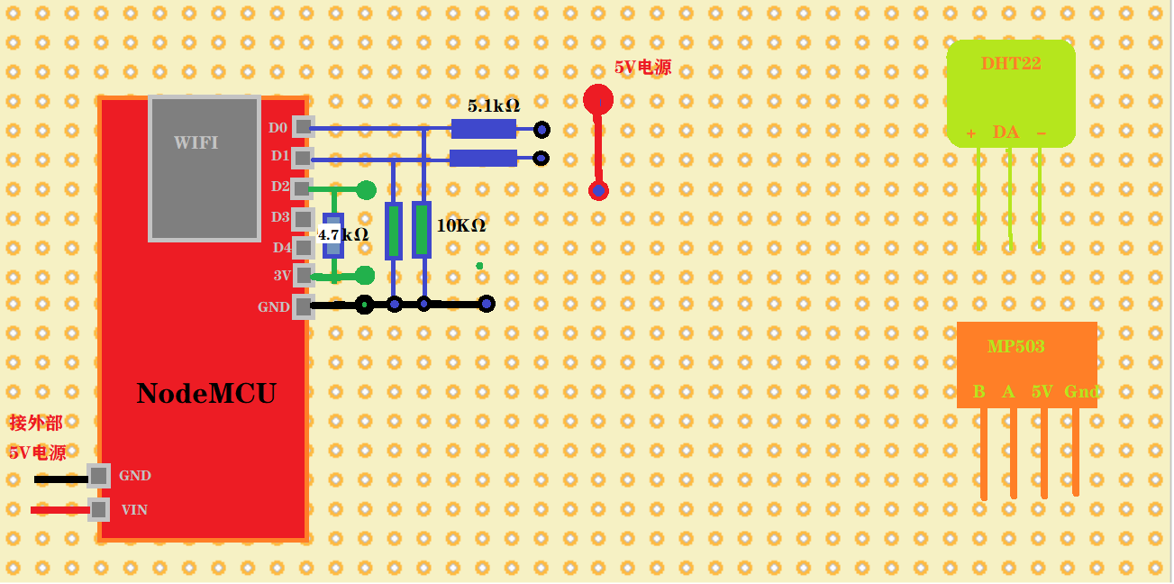

## 3.3入侵监测模块（0200）

### 3.3.1功能说明

结合微波雷达和红外传感器监测移动生物体的存在，实现入侵监测和报警功能，当两者都触发时向处理中心发送报警信号，并发送指令开启摄像头进行录制，当其中之一触发时则仅发送警示信号。

模块接收开关机指令，微波雷达使能开关（节电）。

### 3.3.2运行逻辑

当入侵监测模块通电以后，首先连接WIFI，通过UDP与中心(主机名、默认端口) 进行通信：

1. 首先发送一条上线报文给中心，上线报文内容包括：设备号、设备类型、“SYN”标志、启停开关(关闭)
2. 中心发送上线确认报文，报文内容包括：设备号、设备类型、“ACK”，启停开关，完成两次握手。
3. 模块收到ACK报文后，开始运行，定时发送心跳报文(5分钟)
4. 模块运行时，每500ms轮询一次两个传感器，检查信号
5. 当两个传感器同时触发时，发送入侵报警
6. 接收中心发送的指令（启停开关）

ALARM(实时)

事件记录

告警处理

下发指令 SETUP

数据入库

更新活动时间

心跳报文(5分钟)

修改参数：

启停开关状态

完成两次握手

按照中心下发的开关状态

首次上线，数据库中注册

上线确认ACK

上线SYN

### 3.3.3通信报文格式

|  |  |  |
| --- | --- | --- |
| **报文类型** | **发起方** | **报文格式** |
| 上线请求报文 | 终端 | {deviceCode:”66776c7a-c8f4-4143-bfac-b9813fdec4ef”,ip:”192.168.100.115”,do:”SYN”,deviceType:”0200”,onoff:”0(默认关闭)”}  **66776c7a-c8f4-4143-bfac-b9813fdec4ef|192.168.100.115|SYN|0200|0** |
| 上线确认报文 | 中心 | {deviceCode:”66776c7a-c8f4-4143-bfac-b9813fdec4ef”,ip:”192.168.100.115”,do:”ACK”,deviceType:”0200”,onoff:”1(数据库值)”} |
| 日常报文 | 终端 | {deviceCode:”66776c7a-c8f4-4143-bfac-b9813fdec4ef”,ip:”192.168.100.115”,deviceType:”0200”,do:”ACTIVE”,onoff:”1”,ALARM:”1”}  **66776c7a-c8f4-4143-bfac-b9813fdec4ef|192.168.100.115|ACTIVE|0200|0|1** |
| 配置修改报文 | 中心 | {deviceCode:”66776c7a-c8f4-4143-bfac-b9813fdec4ef”,ip:”192.168.100.115”,deviceType:”0100”,do:”SETUP”,onoff:”1”}  **66776c7a-c8f4-4143-bfac-b9813fdec4ef|192.168.100.115|SETUP|0200|0** |
|  |  |  |